黑龙江省哈尔滨市香坊区2014-2015年八年级上学期期末调研物理试题及答案
考生须知：
1．本试卷满分为100分，考试时间为70分钟。
2．答题前，考生先将自己的“姓名”、“准考证号码”在答题卡上填写清楚，将条形码准确粘贴在条形码区域内。
3．考生作答时，请按照题号顺序在答题卡各题目的区域内作答，超出答题卡区域书写的答案无效；在草稿纸、试题纸上答题无效。
4．选择题必须用2B铅笔在答题卡上填涂，非选择题用黑色字迹书写笔在答题卡上作答，否则无效。
5．保持卡面清洁，不要折叠、不要弄破、弄皱，不准使用涂改液、修正带、刮纸刀。
一、单项选择题（每题3分，共13题，39分。请把正确选项涂到答题卡上）
1．下列数值最接近实际情况的是（ ）
A．初中生的身高30 dm B．人体正常温度约为40 ℃
C．人体的平均密度1.00 g/cm³ D．初中生的质量为60 g
2．下图几项测量中，错误的是（ ）
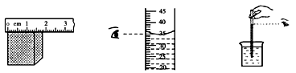 | 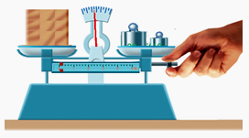
A B C  A．使用刻度尺时，让刻度线尽量贴近被测物体  B．使用量筒时，视线与凹形液面的底部相平  C．使用温度计时，视线与温度计中液柱的上表面相平  D．测量质量过程中，可以调节平衡螺母使天平再次平衡 | 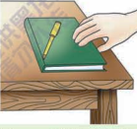  D  3题图
3．如图，小东用手慢慢推书，使书带着笔沿桌面缓慢运动，
认为“笔是静止的”他选择的参照物是 （ ）
A．书 B．笔 C．桌面 D．地面
4．某物体在运动过程中的路程随时间变化关系，如图，由图像可知（ ）
A．物体在2-4s内做匀速直线运动
0 2 4 6
t/s
s/m
60
40
20
B．物体在4-6s内运动的速度是10m/s
C．物体在0-2s内比在4-6s内运动得快
D．物体在0-6s内运动的平均速度是10m/s
5．小张、小王、小李同时从A点出发，都要到达终点B，小张驾驶电瓶车以30 km/h的速度匀速前进，小王以5 m/s的速度跑步匀速前进，小李以每分钟通过0.6 km的速度骑自行车匀速前进，则（ ）
4题图
A．小张先到达B地 B．小王先到达B地
C．小李先到达B地 D．三人同时到达B地
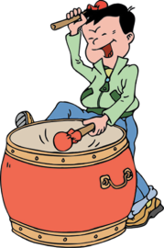
6．如图，在班级的新年联欢中，小东进行了击鼓表演。他时重时轻地敲击鼓面，这样做主要改变了鼓声的（ ）
6题图
A．响度 B．音调 C．音色 D．声的传播速度
7．在下列所示的四幅图中，属于光的折射的是（ ）
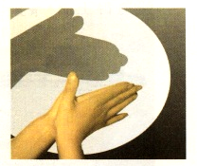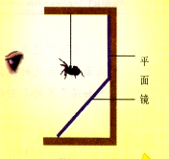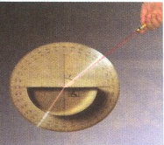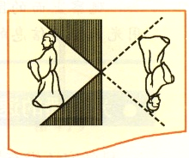
A B C D
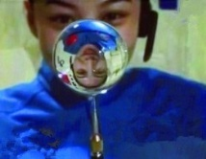
8．如图是王亚平在太空授课做水球透镜实验时的情景，通过水球可以看到她的像。以下有关像的判断及成像规律的应用，说法正确的是（ ）
A．实像 凸面镜 B．虚像 放大镜
C．实像 投影仪 D．实像 照相机

9．下列四幅图中，关于自然现象形成的说法不正确的是（ ）
8题图
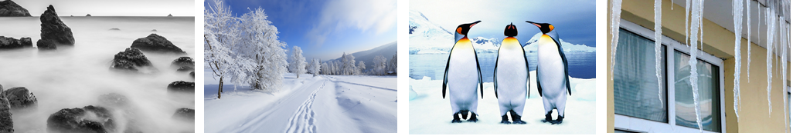
A B C D

A．雾是水蒸气遇冷液化形成的
B．树上的雾凇是水蒸气遇冷凝华形成的
T/℃
t/min
B
A
48
0
C
D
C．南极的空气很湿润是因为冰可以汽化为水蒸气
D．屋檐下的冰锥是雪先熔化为水，水又凝固成冰而形成的
10．如图是某晶体的熔化图像，从这个图中可知（ ）
A．CD段是气体 B．晶体的熔点是48℃
C．BC段晶体不吸热 D．第6 min时晶体已完全熔化
11．关于声音，下列说法正确的是（ ）
6 12
A．声源的振动频率越高，发出声音的响度会越大
10题图
B．人们利用超声波的反射制成的声呐可以测海底深度
C．主要交通道路上设置的噪声强度显示仪可以消除噪声
D．声音在真空中传播的速度是3×l0⁸ m/s
12．下列说法中正确的是（ ）
A．一杯水结成冰后质量变大了
B．同种物质组成的实心物体，质量越大，密度越大
C．1 kg的棉花比1 kg的铁块质量小
D．为减轻质量，比赛用自行车采用强度高、密度小的材料制造
13．小东将试剂瓶中的部分蒸馏水倒入量筒后（如图），试剂瓶中剩余的部分蒸馏水和量筒中的蒸馏水相比，一定相同的是（ ）
A．体积 B．质量 C．重力 D．密度
13题图
二、填空题（共26分）
14．（2分）如图用刻度尺测量一个木块的长度，
1
2
3
4
cm
14题图
测量值是 cm，分度值是 。
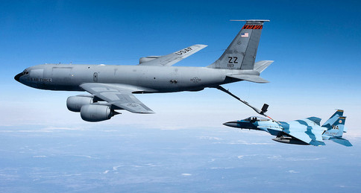
15．（3分）生活中，人们通常用两种方法来比较运动快慢。方法①：相同路程比时间；方法②： 。物理学用速度描述运动快慢，公式为 ，这种方法与日常方法 （①/②）是相同的。
16．（3分）如图是加油机正在给受油机加油的情景，若以受油机为参照物，加油机是 （填静止、运动），由此可知，物体相对静止的条件是： 和 。
16题图
17. （2）小明面向穿衣镜站在镜前1 m处，镜中的像与他相距 m．若他远离平面镜后退0.5 m，则镜中像的大小 。
18. （3分）如图，光在玻璃和空气的界面CD同时发生了反射和折射，入射角为 ，折射角为 ，界面右侧是 。（空气、玻璃）
45°
60°
C
D
19.（2分）焦距标志着透镜对光的 ，小东想配一副近视眼镜，他应选择图中的光学元件 。
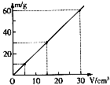
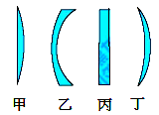

18题图 19题图 20题图
20．（3分）某同学分别测量了三块橡皮泥的质量和体积，并根据测量数据画出如图所示的图像，从图像可知橡皮泥的质量跟体积 （选填“成正比”或“成反比”），橡皮泥的密度是 g/cm³。若另一块同种橡皮泥的体积为25cm³，其质量是 g。
21.（4分）如图在“探究凸透镜成像”的实验中，凸透镜焦距为15 cm。
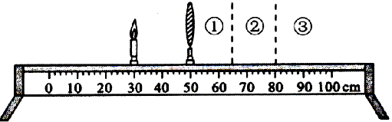

（1）实验前应首先调整蜡烛的焰心、凸透镜的中心、光屏的光心，使它们大致在同一高度，其目的是 。
S0cm
A
B
（2）如图，蜡烛不动，光屏应在 区域内移动，才能得到清晰、倒立、 __（选填“放大”或“缩小”）的实像，根据这一原理人们制成了 。
22．（2分）在研究气泡运动规律的实验中，小明每隔10 s记录的气泡位置如图所示，则气泡上升时速度大小的变化情况是 ；小明用刻度尺测出A、B间的距离s=80 cm，则气泡通过AB段的平均速度v= cm/s。
23．（2分）寒冷的冬天人们呼出了“白气”，这一现象涉及到的物态变化是 ___ _________，吸、放热情况是： ____ 。
三、画图题、实验题和计算题（共35分）
22题图
24. (1)（3分）在图甲中，根据平面镜成像特点，画出物体S的像S′。
(2)（3分）请在图乙中画出光从空气斜射入水中的反射光线以及折射光线的大致方向。
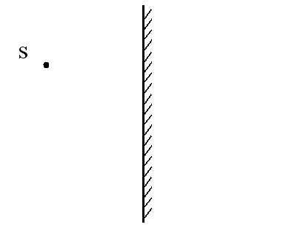
S

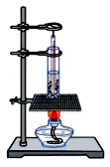
24题图乙
24题图甲

25．（5分）小明用如图所示的装置做“观察水的沸腾”实验。
（1）该实验还需要的测量仪器有 。
（2）液体温度计的工作原理是： 。
（3）从表格中数据可以看出，水的沸点是 。
25题图
时间/min | 0 | 1 | 2 | 3 | 4 | 5 | 6 | 7 | 8 | 9
水温/℃ | 90 | 92 | 94 | 96 | 98 | 98 | 98 | 98 | 98 | 98
（4）小东认为：水达到沸点后，要想继续沸腾，条件是必须吸热。请你写出验证这一条件的实验思路。
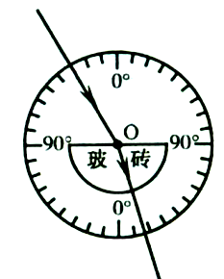
26．（8分）小东在探究光学实验时，分别做了如下实验：
实验一：将光从空气射入玻璃中
（1）将半圆形玻璃砖放在标有角度的圆盘上。如图甲所示；
（2）将一束激光从空气射向玻璃砖的圆心O处，激光在O处发生折射。记录入射角和折射角；
（3）逐渐增大入射角，重复步骤（2）；
实验所测数据如表格一所示：
表格一
26题图甲
实验次数 | 1 | 2 | 3 | 4
入射角i | 0° | 30° | 45° | 60°
水中折射角r | 0° | 17° | 24° | 30°
分析以上数据可得：
①当光从空气垂直入射到玻璃中时，传播方向 。
②当光从空气斜射入玻璃中时，折射角 (选填“大于”、“等于”或“小于”)入射角；
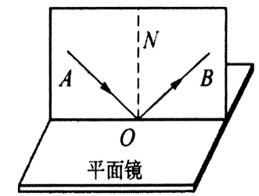
实验二：探究光的反射定律实验
如图乙，将一块平面镜放在水平桌面上，再把一块能折转的硬纸板竖直放置在平面镜上。
（1）实验时让光贴着纸板入射是为了 ,如果纸板没有竖直放置，当光贴着纸板沿AO入射时，会出现的现象是 。
26题图乙
（2）实验中用可折转的硬纸板，除了显示光路外，另一个作用是____________ 。
（3）为了验证“反射角和入射角大小相等”的规律，小东方法是：
_______________________________________ 。
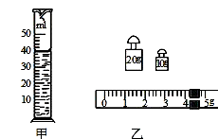
20g 10g
27．（8分）学完密度的知识后，小东想知道家里用的酱油的密度。他和小红利用天平（含砝码）、量筒、烧杯测量酱油的密度。
（1）该实验的原理是：
27题图
（2）小东实验过程：
①在烧杯中倒入适量的酱油，用调平的天平测出烧杯和酱油的总质量为76.2 g；将烧杯中的酱油的一部分倒入量筒中，如图甲所示，则量筒内酱油的体积是 ______ cm³；
②再用天平测出烧杯和剩余酱油的质量，砝码和游码的示数如图乙所示；则量筒中酱油的质量为 g；
③经过计算可知，酱油的密度为ρ＝ g/cm³。
（3）小红的实验过程：
①用调平的天平测出空烧杯的质量m₁。
②向量筒内倒入适量的酱油，读出量筒内酱油的体积为V₁，然后将量筒内的酱油全部倒入空烧杯中，称量出烧杯和酱油的总质量为m₂，则酱油的密度表达式为ρ= 。（均用字母表示）
（4）在以上两种实验方案中，操作过程正确，你认为哪种方案的误差可能会大一些？请说明理由。

28．（8分）计算题：（要求：公式、代数、计算结果及必要的文字说明）
由于施工，现需要一辆载重汽车的最大载重量为10 t，它的容积是8 m³，最大行驶速度60 km/h。

问题一：若甲、乙两地之间距离是120 km，这辆汽车行驶这段路程至少需要多长时间？

问题二：若从甲地往乙地运送沙石，请计算说明这辆汽车一趟最多能装多少砂石？
（ρ_{砂石}= 2.5×10³ kg/m³）

问题三：现有30 m³的沙石从甲地送到乙地，请计算说明这辆车需要几趟才能运送完？

2015学年1月份学业水平调研测试
八年级物理参考答案
一、单项选择题（每题3分，共13题，39分）
题号 | 1 | 2 | 3 | 4 | 5 | 6 | 7 | 8 | 9 | 10 | 11 | 12 | 13
答案 | C | D | A | D | C | A | C | D | C | B | B | D | D
二、填空题（共26分）
14．（2分） 2.65（2.64～2.66） 1mm 15．（3分）时间相同比较路程 v=s/t ②
16．（3分） 静止 物体的运动方向相同 运动速度大小相同
17.（2分） 2m 不变 18. （3分） 30° 45° 空气
19.（2分）折射能力 乙 20．（3分）成正比 2.0 50
21.（4分）（1）在光屏上得到完整的像（使烛焰的像成在光屏的中央）
（2）③ 放大 投影仪（幻灯机）
22．（2分） 先变大后不变（先加速后匀速） 1.6 23.（2分） 液化 放热
三、画图题、实验题和计算题（共35分）
24．(1)（3分） (2)（3分）
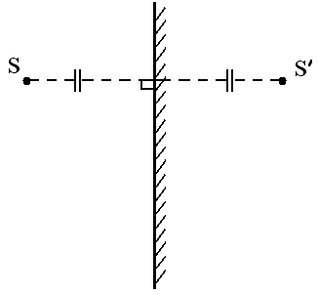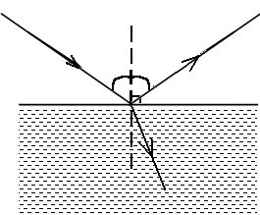

25．（5分）（1）秒表 1分 （2）感温液体热胀冷缩的性质表示温度的变化 1分
（3）98℃ 1分
(4) 在水沸腾时，使试管离开酒精灯，观察到试管中的水不再继续沸腾；1分
然后再放到原来的位置，继续吸热，观察到水又继续沸腾。1分
比较上面的现象可知：水沸腾的条件是：达到沸点后，继续吸热。
26．（8分）
实验一：将光从空气射入玻璃中 ① 不变 1分 ② 小于1分
实验二：探究光的反射定律实验
（1）在纸板上看到入射线（或看到光的传播路径、或显示入射光线）；1分
在右侧纸板上看不到反射光路（在右侧纸板上接受不到反射光线）1分
（2）探究反射光线是否与入射光线和法线在同一平面上。2分
（3）多次改变入射角的大小，测出每次实验入射角和反射角的度数，1分 并进行比较。1分
27．（8分）（1）该实验的原理是： ρ=m/v 1分
（2）小东实验过程： ① 40 1分 ② 42.0 1分 ③ 1.05 1分
（3）小红的实验过程：(m₂ -m₁)/V₁ 2分
（4）小红的方案误差大些。 （1分） 酱油从量筒中倒入烧杯时，由于到不净，使得烧杯中的酱油的质量偏小，因而，导致密度偏小。（1分）
28．（8分）
问题一： 由：v＝s/t（1分）得：t＝s/v＝120Km/60km/h＝2h (1分)
问题二： 由ρ＝m/V （1分） 得 m＝ρV＝ 2.5×10³kg/m³×8m³＝20t＞10t
(得出20t给 1分， 比较 1分)
这辆汽车一趟最多能运10t砂石
问题三： 由ρ＝m/V 得 V′＝m′/ρ＝10000kg/2.5×10³kg/m³＝4m³ (1分)
汽车需要运送趟数为：30m³/4m³＝7.5趟 (1分)
所以，需要运送8趟才能运完。 (1分)

